# ・

NPO法人小平市民活動ネットワーク（シムネット）　2023年10月13日発行　通巻234号

**役に立つ特集＆イベント情報を掲載！　あすぴあだより＆イベントカレンダーも掲載**

**立つ特集＆イベント情報を掲載！**

　

「連」は、毎月1200部発行し、市内の公民館や地域センター、元気村、福祉会館、社協ボランティアセンター、市役所、各種メディア、当NPO法人の会員、その月の情報掲載団体、過去の関係団体・個人などに配布しています。



**Facebook➡**

2023年11月号の発行予定は11月15日（水）、掲載情報の〆切は11月7日（火）

掲載に関する問合せ：info@kodaira-shimnet.jp　https://kodaira-shimnet.jp/



**2023年**

**10月号**



表紙：こだいらNPOセミナー2023成果発表会、元気村まつり 1特集：ハックパッカーズ小平 2イベント情報・助成金情報 3

あすぴあだより 7

カレンダー 8

もくじ

**こだいらNPOセミナー 2023**

成果発表会＆まちで楽しむ　開催!!

9月24日（日）、武蔵野美術大学で開催されたこだいらＮＰＯセミナー成果発表会＆まちで楽しむに参加しました。「連」の取材、執筆に参加したムサビの学生さんが、成果を発表しました。

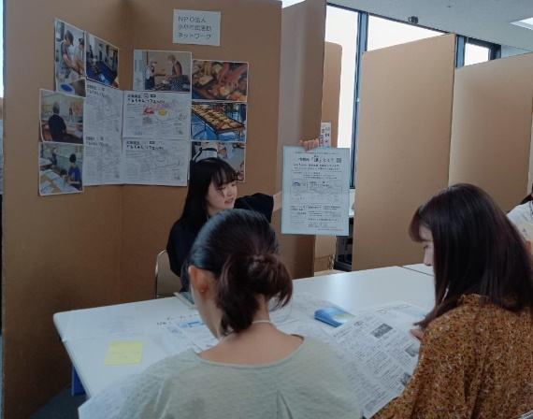

部屋の中で椅子に集う人々

市民活動の見本市

元気村まつりウィーク2023

元気村会場 202３年10月2２日（日）

オンライン 202３年10月2２日（日）～２９日（日）

活動の紹介展示、手作り品即売、食事コーナー、体験コーナーなどなど

■シムネットは、この1年に実施した事業報告と動画で参加します。

【問合せ】元気村まつり実行委員会 事務局（小平市民活動支援センターあすぴあ）

電話：042-348-2104　fax：042-348-2115

メール：[info@kodaira-shiminkatsudo-ctr.jp](mailto:info@kodaira-shiminkatsudo-ctr.jp)

ホームページ：<https://kodaira-shiminkatsudo-ctr.jp>

〒187-0031小平市小川東町4－2－1　小平元気村おがわ東2階